**Generative Adversarial Nets(GAN) – Ian J. Goodfellow**

**1. Abstract**

- G라는 Generative Model과 D라는 Discriminative Model을 동시에 훈련 시키는 Adversarial process를 통해 새로운 데이터를 생성해 낸다. G의 최종 목적은 D가 가짜라고 믿는 새로운 것을 만드는 것이고, D의 목적은 G가 가짜라는 것을 알아차리는 것임.

**2. Related work**

- 기존 방식은 다루기 힘든 likelihood function을 사용하고, likelihood approximation을 해야함. 🡪 적용하기에 가장 직설적인 모델을 만들고자 함

**3. Key Point**

- GAN의 value function V(D,G). minmax 문제를 푸는 것임.

 (1)

D가 잘 판별하려면(max D), D(G(X)) = 0, log(D(x))와 log(1-D(x))는 양의 무한대로 발산됨. 따라서, 위 식을 최대화해야 D가 제대로 학습됨. G가 잘 생성되려면(min G), D(G(z)) = 1, log(1-D(G(z)))는 음의 무한대로 발산됨. 따라서 위 식을 최소화해야 G가 잘 학습됨.

- GAN의 학습 과정

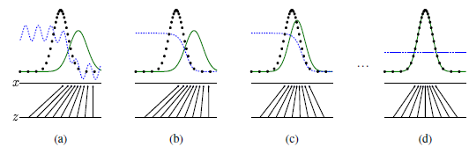

처음에는 (a)처럼 Pg(generate distribution)와 Pdata(data distribution) 전혀 다르고, 이 상태에서 discriator가 두 distribution을 구별하기 위해 학습을 진행하면 (b)처럼 조금 부드럽고 잘 구별되는 distribution이 만들어짐. 이 후 G를 D가 구별하기 어려운 방향으로 학습하면 (c) 처럼 Pg와 Pdata가 가까워지게 되고 이런식으로 학습을 하다 보면 Pg = Pdata가 되어 D가 둘을 전혀 구분하지 못하는 D(x) = 1/2 상태가 됨.

- by proposition1 (G가 fix일 때)



(1)식은 

optimal일 경우 Pg = Pdata 이므로 D*G(x) = 1/2이고 C(G) = -log(4)



C(G) = V(D*G,G)라하면



- by proposition2 (???)



**4. 장점과 단점**

- 단점 : D와 G사이의 synchronized를 신경 써야 함. Negative chains of a Boltzmann machine이 항상 update되어야 함

- 장점 : Markov chain이 불필요. Backpropagation은 오직 기울기를 구하는 데만 사용. 다양한 기능 모델에 통합 가능.